Ára: 180 Ft
IX. évf. 17. szám Húsvét 2. vasárnapja 2022. április 24.
2. Könyörgés és körmenet a jó termésért
(Búzaszentelő körmenet)
A jó termésért való ájtatosságot április utolsó vasárnapján végezhetjük. A hosszabb változatot akkor kell alkalmazni, ha a körmenet a határba megy, míg a rövidebbet akkor, ha az ájtatosságot a templomban tartják.
Hosszabb változat
Ez az ájtatosság kapcsolódhat szentmiséhez, de attól függetlenül is meg lehet tartani. Az ájtatosság menete mindkét esetben ugyanaz.
A hívő közösség összegyűlte után a pap lila stólát és palástot ölt, majd az oltár előtt letérdel. A kórus közben a Hallgasd meg, Uram, könyörgésünket kezdetű antifónát énekli. Énekelhető a SzVU 52: Hallgasd meg, Uram könyörgésünket éneke is.
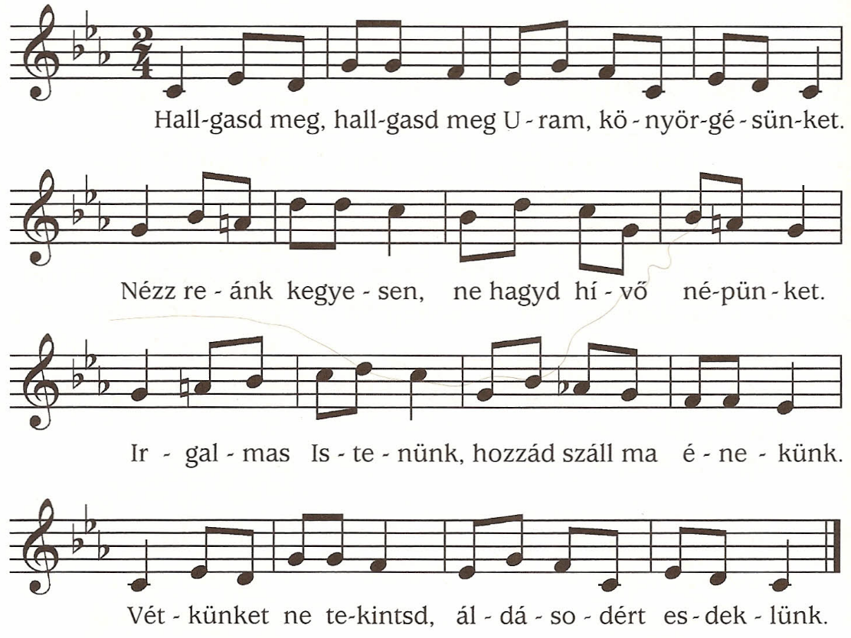
Az ének befejeztével a pap a következő verzikulust és könyörgést imádkozza:
Pap: Bocsásd meg, Urunk, bűneinket!
Hívek: A te szent nevedért.
Könyörögjünk! Irgalmazz, Urunk, irgalmazz népednek, hogy az igazságos büntetések által megtisztulva, mindig irgalmadban éljünk. Krisztus, a mi Urunk által. Hívek: Ámen.
A könyörgést követően valamennyien térdre borulnak. A kórus a Mindenszentek litániáját kezdi énekelni (ld. 215. oldal). Amikor a Szentséges Szűz Mária fohászhoz érnek, mindannyian felállnak, és a litániát énekelve, rendezetten vonulnak arra a helyre, ahol a búzaszentelés történik. A litániában a különféle szükségletekben mondott könyörgéseket a búzaszentelés helyszínén éneklik, nem útközben. Ha a körmenet hosszabb ideig tart, a Krisztus segítségül hívása című részt követően más megfelelő énekeket énekelhetnek.
Amikor arra a helyre érnek, ahol a vetéseket megáldják, folytatják a litániát. Elimádkozva a Hogy minden jótevőnknek ... kezdetű fohászt, a pap háromszor mondja áldást adva a vetések fölé: Hogy a föld gyümölcsét megadd és megtartsd, - Kérünk téged, hallgass meg minket. Majd befejezik a litániát. Ennek végeztével a pap imádkozza az áldás szövegét:
Pap: Urunk, hallgasd meg könyörgésünket!
Hívek: És kiáltásunk jusson eléd.
Pap: Az Úr legyen veletek.
Hívek: És a te lelkeddel.
Könyörögjünk! Mindenható Isten, kegyességedhez fohászkodunk, hogy e zsenge vetéseket, amelyeket a meleg és az eső által nevelsz, áraszd el áldásod + bőséges harmatával, és őrizd meg a termés beéréséig. Add meg népednek, hogy legyen mindig hálás ajándékaidért, hogy a föld terméséből az éhezők bőséges jókkal teljenek be, s a szegény és a szűkölködő is zengje dicsőséges nevedet. Krisztus, a mi Urunk által. Hívek: Ámen.
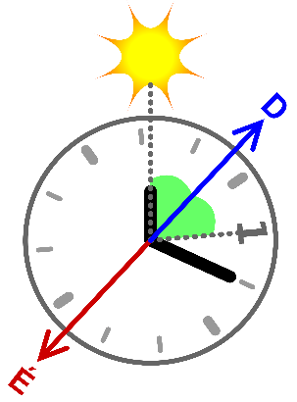
Észak meghatározása a nap helyzetéből egy analóg órával nyári időszámítás szerint:
1. Helyezd az órát vízszintes felületre, vagy vedd kézbe és tartsd vízszintesen.
2. Forgasd el úgy, hogy a kismutató a nap irányába mutasson.
3. Felezd meg a kismutató és a 1-es szám közötti szöget és a kismutató közötti szöget felezd meg). Így megkapod az észak-déli vonalat.

Észak felé
Ezt követően a pap észak felé fordulva mondja:
Imádkozzunk, testvérek, hogy a sötétség ártó hatalmát és a rossz időjárást győzze le Krisztus evangéliumának világossága.
Pap: Az Úr legyen veletek!
Hívek: És a te lelkeddel.
Pap: Evangélium Szent Lukács könyvéből.
Hívek: Dicsőség neked, Istenünk.
Lk 12,22-30
Jézus így szólt tanítványaihoz: „Mondom nektek, ne aggódjatok megélhetésetek miatt, hogy mit esztek: sem testetek miatt, hogy mibe öltöztök. A lélek több, mint az eledel, s a test több, mint a ruha. Vegyetek példát a hollókról. Nem vetnek, nem aratnak, nincs pincéjük, nincs kamrájuk s az Isten táplálja őket. Mennyivel többet értek ti, mint ezek a madarak! ugyan melyiketek hosszabbíthatja meg az életét csak egy arasznyival is azzal, hogy aggodalmaskodik? Ha tehát még az egészen kis dolgokban is tehetetlenek vagytok, mit aggódtok? Vegyetek példát a liliomokról, hogyan nőnek: se nem fonnak, se nem szőnek. Mégis, mondom nektek, hogy Salamon dicsősége teljében sem volt úgy felöltözve, mint egy ezek közül. Ha tehát a mezőn a füvet, amely ma a mezőn zöldell, holnap a kemencébe kerül, Isten így öltözteti, mennyivel inkább titeket, kishitűek. Ne kérdezgessétek hát, hogy mit esztek vagy mit isztok, és ne nyugtalankodjatok. Mert erre a pogányok törekednek a világban. Atyátok tudja, hogy szükségetek van rájuk.”
Pap Ezek az evangélium igéi.
Hívek: Áldunk téged, Krisztus.
Az evangéliumot követően a kórus az Aki gondolsz a madárra kezdetű kantikumot énekli, vagy énekelhető a SzVU 52,1 és 14 is.
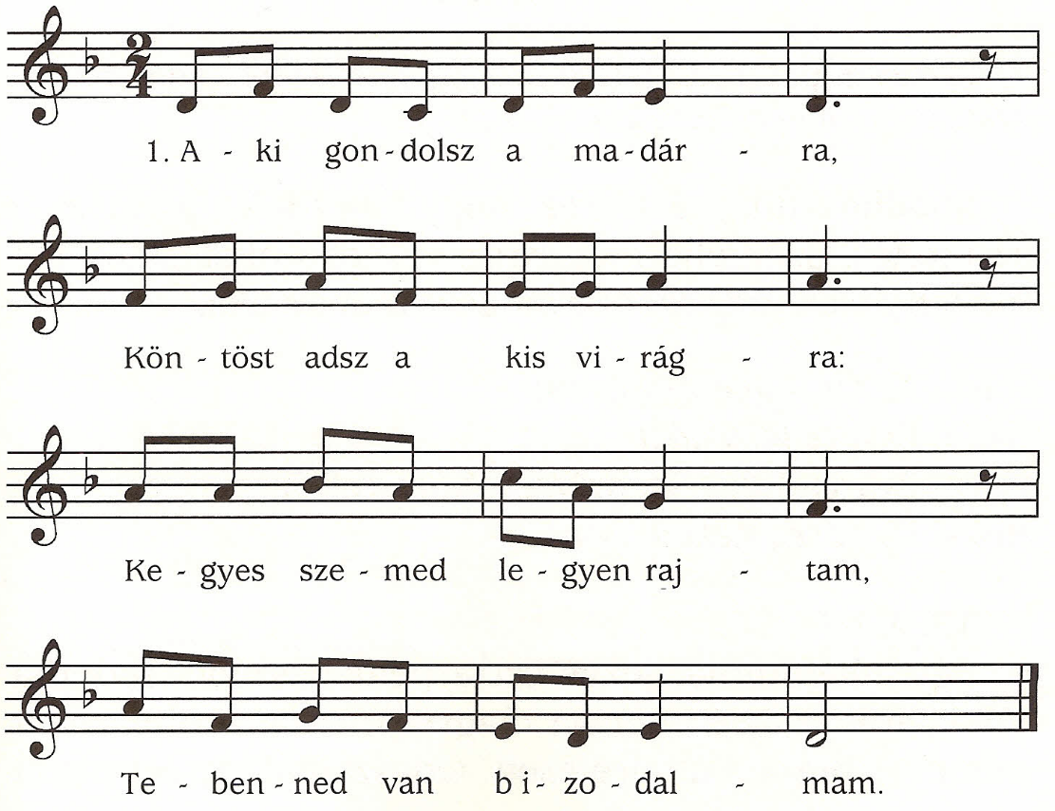
2. Téli fagyban, hóban, jégben,
Te vagy minden reménységem
Jön a tavasz, az új élet,
Abban minden újra éled.

Majd a pap imádkozza a verzikulust és a könyörgést:

Pap: Mindenek szemei tebenned bíznak, Uram.
Hívek: Te adsz nekik eledelt alkalmas időben.

Könyörögjünk! Isten, akinek gondviselése rendelkezéseiben soha nem téved, könyörögve kérünk, fordíts el tőlünk minden bajt, és adj meg nekünk mindent, ami javunkra válik. Krisztus, a mi Urunk által.

Hívek: Ámen.
Kelet felé

Ezután a pap kelet felé fordul, és mint előbb, felolvassa az evangéliumot és imádkozza a könyörgést.
Imádkozzunk, testvérek, hogy a kezdetet, a vetést és az ültetést szentelje meg Krisztus, lelkünket pedig termékenyítsék meg szent evangéliumának igéi.

Pap: Az Úr legyen veletek!
Hívek: És a te lelkeddel.
Pap: Evangélium Szent Márk könyvéből.
Hívek: Dicsőség neked, Istenünk.
Mk 4,3-8
Egy alkalommal Jézus ezt a példabeszédet mondta:
„Halljátok csak! Kiment a magvető vetni. Amint vetett, némely szem az útfélre esett. Odaszálltak az égi madarak és fölcsipegették. Némely mag köves helyre esett, ahol nem volt elég talaja. Itt hamar kikelt, mert nem jutott mélyen a földbe. Amikor azonban kisütött a nap, megperzselődött, és mivel nem volt elég erős a gyökere, elszáradt. Némely mag pedig tövisek közé hullott. Amint a tövisek felnőttek, elfojtották, úgyhogy nem hozott termést. A többi mag jó földbe hullott, kikelt, felnőtt, és harmincszoros, hatvanszoros, sőt százszoros termést hozott.
Pap: Ezek az evangélium igéi.
Hívek: Áldunk téged, Krisztus.

Az evangéliumot követően a kórus a Te, ki hinted igéd magvát kezdetű kantikumot énekli, vagy énekelhető a SzVU 52, 16 is.
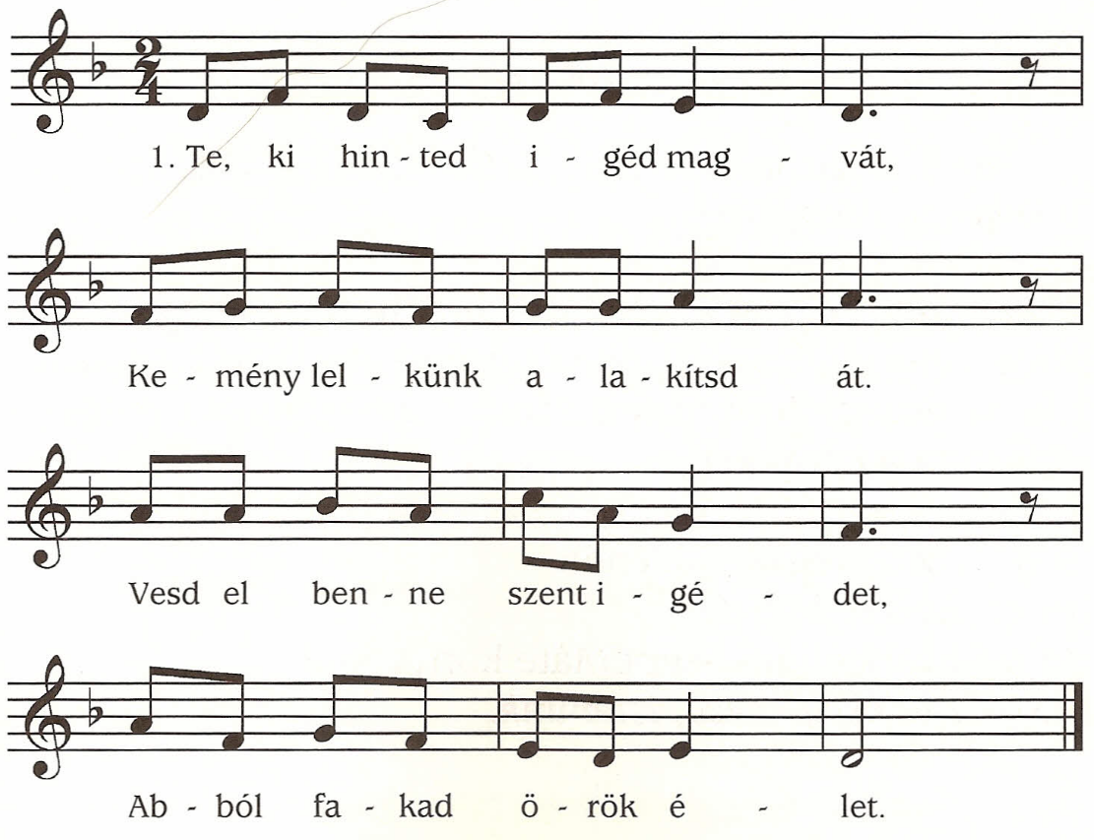
2. Itt a tavasz, fák rügyeznek, Áldd meg a mi vetésünket!
Búzánk-árpánk aratásra Hadd szökjön fel dúsan szárba
Majd a pap imádkozza a verzikulust és a könyörgést:
Pap: Határaidat megáldja békességgel.
Hívek: És jóllakat a búza legjavával.
Könyörögjünk! Áldd meg, Urunk + ezt a vetést, hogy az emberek üdvös tápláléka legyen, és a te dicsőséges szent neved ereje által engedd, hogy akik ezzel táplálkozni fognak, lelki és test i egészséget és oltalmat nyerjenek. Krisztus, a mi Urunk által.
Ámen.

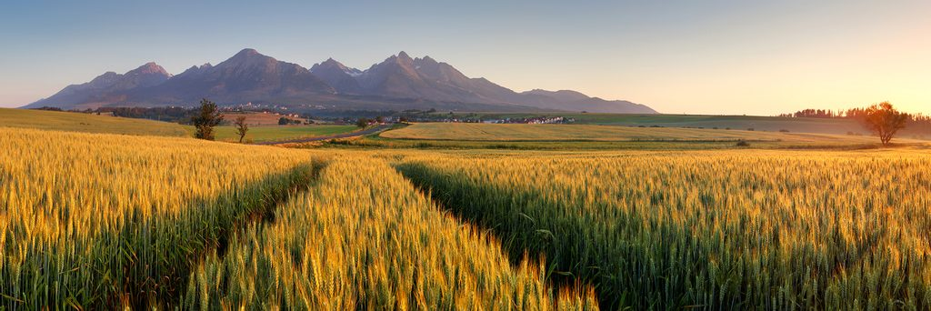

Dél felé

Ezután a pap dél felé fordul, és felolvassa az evangéliumot és imádkozza a könyörgést.
Imádkozzunk, testvérek, hogy a déli nap melege érlelje meg vetéseinket, és adjon bőséges kenyeret Krisztus, aki az evangélium szavai szerint csodálatosan megszaporította a kenyeret.

Pap: Az Úr legyen veletek!
Hívek: És a te lelkeddel.

Pap: Evangélium Szent Máté könyvéből
Hívek: Dicsőség neked, Istenünk

Mt 14,13~20
Amikor jézus tudomást szerzett Keresztelő János haláláról, csónakba szállt és elment onnan egy kietlen helyre, egyedül. De az emberek megtudták. és a városokból gyalogszerrel utána indultak. Mikor kiszállt, már nagy tömeget látott ott. Megesett rajtuk a szíve és meggyógyította betegeiket.
Amint beesteledett, tanítványai odamentek hozzá, és figyelmeztették: "Sivár ez a hely, és késő már az óra is. Bocsásd el a tömeget, hadd menjenek a falvakba, hogy élelmet szerezzenek maguknak!"
Jézus azonban ezt mondta nekik: "Nem kell elmenniük, ti adjatok nekik enni!" Ők ezt felelték: "Nincs másunk itt, csak öt kenyerünk és két halunk." Mire ő ezt mondta: "Hozzátok ide!" Miután megparancsolta, hogy a tömeget telepítsék le a fűre, fogta az öt kenyeret és a két halat, szemét az égre emelve áldást mondott, azután megtörte a kenyereket, és odaadta a tanítványoknak, a tanítványok pedig az embereknek. Mindannyian ettek és jól is laktak. Végül tizenkét kosár lett tele a kenyérmaradékokkal.
Pap: Ezek az evangélium igéi.
Hívek: Áldunk téged, Krisztus.

Az evangélíumot követően a kórus a Kik bajukkal hozzád futnak
kezderű kantikumot énekli, vagy énekelhető a SzVU 52,17 is.
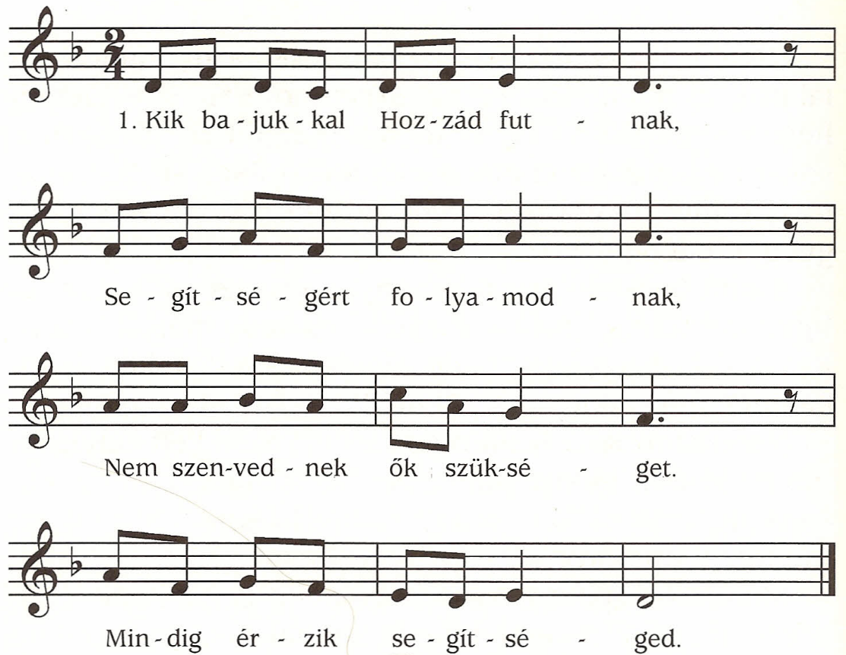
2. Ha velünk az Úr áldása,
Nincs gondunk az aratásra.
Százszoros lesz a termésünk.
Áldj meg, Uram, erre kérünk
Majd a pap imádkozza a verzikulust és a könyörgé
Pap: Színig legyenek csűrjeink.
Hívek: Minden terménnyel bővelkedő
Könyörögjünk! Esedezve kérünk, Urunk, hogy e vetésekre kegyes szemmel és derűs arccal tekints. Egykor szolgád, Mózes által meghagytad Izrael fiainak, hogy Egyiptom földjéről távozva, azon a földön, amelyet mutatsz nekik, terményeik zsengéjét áldassák meg a papokkal. így kérjük mi is irgalmas segítségedet e vetésekre, hogy azokat a jég el ne verje, a szél meg ne döntse, a fergeteg el ne sodorja, a hőség ki ne égesse, káros esőzés el ne pusztítsa; hanem azt épségben megőrizd és az emberek testi lelki használatára megérleld. Krisztus, a mi Urunk által.
Ámen.
Nyugat felé

Eztán a pap nyugat felé fordul, és felolvassa az evangéliumot és imádkozza a könyörgést.

Imádkozzunk, testvérek, hogy az élet öröme, a meg nyugvás és a célhoz érés kegyelme legyen osztályrészünk Krisztus evangéliumának követése által.

Pap: Az Úr legyen veletek!
Hívek: És a te lelkeddel.
Pap: Evangélium Szent János könyvéből.
Hívek: Dicsőség neked, Istenünk.
Jn 15,1 7
Abban az időben Jézus ezt mondta tanítványainak: Én vagyok az igazi szőlőtő, és Atyám a szőlőműves. Minden szőlővesszőt, amely nem hoz gyümölcsöt bennem, lemetsz rólam, azt pedig, amely gyümölcsöt hoz, megtisztítja, hogy még többet teremjen. Ti már tiszták vagytok a tanítás által, amelyet hirdettem nektek. Maradjatok bennem, akkor én is bennetek maradok. Miként a szőlővessző nem hozhat gyümölcsöt magától, ha nem marad a szőlőtőn, úgy ti sem, ha nem maradtok bennem.
Én vagyok a szőlőtő, ti a szőlővesszők. Aki bennem marad, és én őbenne, az bő termést hoz. Mert nélkülem semmit sem tehettek. Aki nem marad bennem, azt kivetik, mint a szőlővesszőt, és elszárad. Összeszedik, tűzre vetik és elégetik. Ha bennem maradtok, és szavaim is bennetek maradna k, akkor bármit akartok, kérjétek, és megkapjátok.
Pap: Ezek az evangélium igéi.
Hívek: Áldunk téged, Krisztus.
Az evangéliumot követően a kórus az Úr Jézus, ki azt hirdetted kezdetű kantikumot énekli, vagy énekelhető a SzVU 52, 18 is.
†
Általános ima csöndes esőért:
Úr Isten, kiben élünk, mozgunk és vagyunk, adj alkalmatos csöndes esőt, hogy a mostani szükségletünkben szent Felségedtől megsegíttetvén az örökké való jókat tökéletesebben kérhessük. A mi Urunk, Jézus Krisztus által, ki a Szentlélekkel egyetemben él és uralkodik mindörökké, Amen.
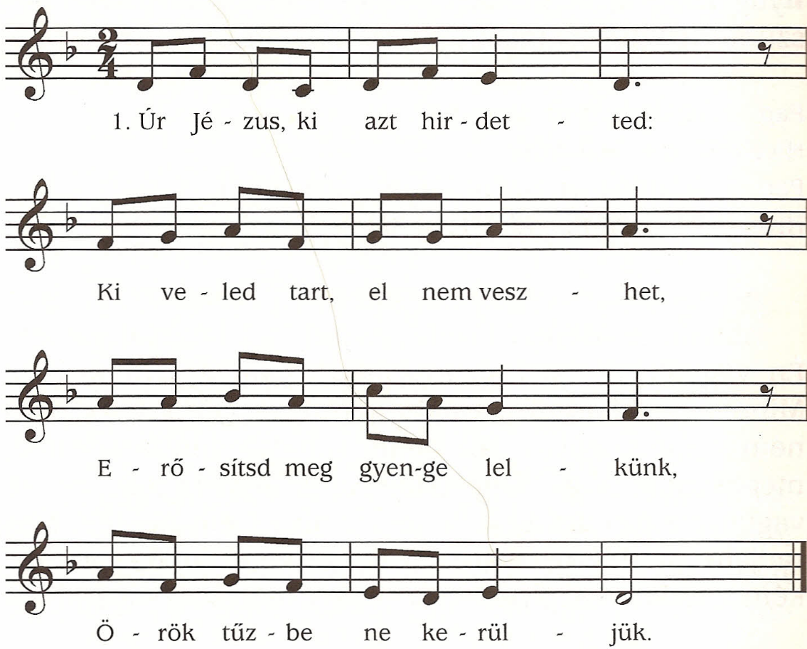
2. Őszi vihar, hogyha kerget, Nyugtot szívünk nálad lelhet.
Édes Jézus, kérünk szépen: Áldd meg munkánk egész évben
Majd a pap imádkozza a verzikulust és a könyörgést:
Pap: Nézz le az égből és tekints szőlődre .
Hívek: Védelmezd, amit jobbod ültetett.
Könyörögjünk! Örök, mindenható Isten, aki egyszülött Fiad által elénk tártad, hogy te vagy Egyházad szőlő művese; minden olyan szőlővesszőt, amely Krisztusból, mint igaz szőlőtőből sarjad, szeretettel ápolsz, hogy bővebben teremjen. Add híveidnek, akiket mint szőlőskertet a keresztség által Egyiptomból ültettél át, hogy a bűnök tövisei erőt ne vegyenek rajtuk, hanem a Szentlélek által megszentelve, örökké tartó gyümölcsökben bővelkedjenek. Krisztus, a mi Urunk által.
Ámen.
A könyörgés után hozzáfűzi:
Könyörögjünk! Örök, mindenható Isten, aki az eget és a földet, a tengert és az egész mindenséget teremtetted, alázatosan kérünk, hogy földi terményeinket meg áldani, megszentelni, és gyarapítani méltóztassál. Töltsd meg csűrjeinket és pincéinket a gabona és a bor bőségé vel, hogy azoknak örvendezve dicséretet és hálát zengjünk neked. Krisztus, ami Urunk által.
Ámen
A mindenható Istennek, az Atyának, a Fiúnak, és a Szentléleknek + áldása szálljon e vetésekre és maradjon rajtuk mindenkor.
Ámen.

Ezt követően a pap meghinti szenteltvízzel a vetéseket, majd megtömjénezi őket.
Ezután körmenetben vonulnak vissza a templomba, megfele­ lő énekeket énekelve. A templom közelébe érve elkezdik a Téged, Isten dicsérünk kezdetű himnuszt (Id. 20. oldal), melyet a templomban a verzikulus és a könyörgés zár le. Majd a pap megáldja és elbocsátja a hívő közösséget.

Anyák napján szeretettel köszöntjük az édesanyákat!

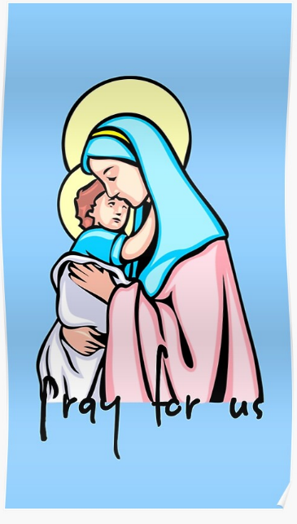
Dsida Jenő: Hálaadás

Köszönöm Istenem az édesanyámat!
Amíg ő véd engem, nem ér semmi bánat!
Körülvesz virrasztó áldó szeretettel.
Értem éjjel-nappal dolgozni nem restel.
Áldott teste, lelke csak érettem fárad.
Köszönöm, Istenem az édesanyámat.

Köszönöm a lelkét, melyből reggel, este
imádság száll Hozzád, gyermekéért esdve.
Köszönöm a szívét, mely csak értem dobban
– itt e földön senki sem szerethet jobban! –
Köszönöm a szemét, melyből jóság árad,
Istenem, köszönöm az édesanyámat.

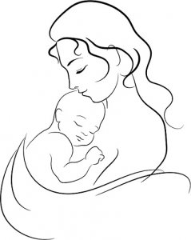
Te tudod, Istenem – milyen sok az árva,
Aki oltalmadat, vigaszodat várja.
Leborulva kérlek: gondod legyen rájuk,
Hiszen szegényeknek nincsen édesanyjuk!
Vigasztald meg őket áldó kegyelmeddel,
Nagy-nagy bánatukat takard el, temesd el!

Áldd meg édesanyám járását-kelését,
Áldd meg könnyhullatását, áldd meg szenvedését!
Áldd meg imádságát, melyben el nem fárad,
Áldd meg két kezeddel az Édesanyámat!

Halld meg jó Istenem, legbuzgóbb imámat:
Köszönöm, köszönöm az édesanyámat!!!

HIRDETÉSEK

2022.04.25 H 17:00 Szentmise a Nógrádkövesdi Templomban
18:00 Szentségimádás a Galgagutai Templomban
2022.04.28. Cs 17:00 Szentségimádás a Berceli Templomban
2022.04.29. P 17:00 Szentmise a Berceli Templomban
2022.04.30. Sz 14:00 Szentmise búzaszenteléssel
a Berceli Magyarok Nagyasszonya Kápolnánál
16:00 Berzeviczy-Nagy Attila és Bagi Csinszka házasságkötése
a Berceli Templomban
2022.05.01 V 08:30 Szentmise a Berceli Templomban
10:30 Igeliturgia a Galgagutai Templomban
10:30 Szentmise a Becskei Templomban búzaszentelés
12:00 Szentmise a Szécsénkei Templomban búzaszentelés
12:00 Igelitrugia a Nógrádkövesdi Templomban

Római Katolikus Plébánia 2687 Bercel, Béke u. 20.
tel: 0630/455-3287 web: http://bercel.vaciegyhazmegye.hu, e-mail: bercel@vacem.hu
Bankszámlaszám: 10700323-68589824-51100005
Minden jog fenntartva, beleértve a másoláshoz, digitalizáláshoz való jogot is.

